拟建加油站位于云南省曲靖市罗平县罗西高速公路那色峰海服务区南区内。地理坐标为东经104°25′12″，北纬24°49′40″。加油站东侧罗西高速，距罗平县17.2km，交通十分便利。加油站其交通地理位置见图1-1。
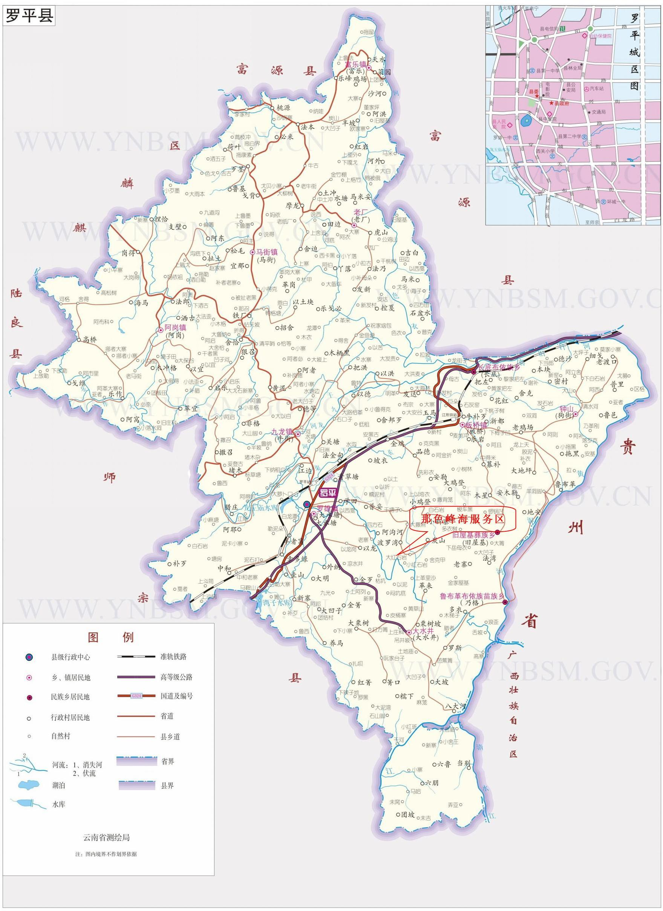
图1-1 拟建项目交通地理位置图

1.2.2 周边情况
拟建加油站位于云南省曲靖市罗平县罗西高速公路那色峰海南服务区内。拟建项目东面距项目用地红线18m处是罗西高速，西北面23m处是服务区停车区；西北面89m处是服务区综合楼；西南面30m处是服务区维修间；西南面35m处是垃圾房；西南面23m处是服务区小车充电区；南面66m处为服务区服务区10KV供电线路进线；南面35m为服务区雨水收集池；西南41m处为服务区配电室和泵房；
项目周围35m范围内无重要公共建筑物，无一、二类保护物、无铁路、无保护景点及文物古迹等。拟建加油站场地上空无架空电力线、通讯线跨越，满足《汽车加油加气加氢站技术标准》（GB50156-2021）的防火要求。
站址周围200m范围内无湖泊、风景名胜区和自然保护区，无供水水源、及水源保护区，无《工业企业总平面设计规范》等法律、法规规定予保护的其他区域。站内设施与站外设施的安全距离符合《汽车加油加气加氢站技术标准》（GB50156-2021）的要求。加油站周边环境图见图1-2，其周边情况详见表1-2。

